МИНИСТЕРСТВО ОБРАЗОВАНИЯ
КРАСНОЯРСКОГО КРАЯ

КРАЕВОЕ ГОСУДАРСТВЕННОЕ БЮДЖЕТНОЕ
ПРОФЕССИОНАЛЬНОЕ ОБРАЗОВАТЕЛЬНОЕ УЧРЕЖДЕНИЕ
«ТЕХНИКУМ ИНОВАЦИОННЫХ ПРОМЫШЛЕННЫХ ТЕХНОЛОГИЙ И
СЕРВИСА»

Методическая разработка (Прикладной модуль)

Тема: Применение математических вычислений, геометрических расчётов на основании требований стандартов WSR по компетенции «Сварочные технологии»

Разработчики:
преподаватель математики Кузнецова Алла Евгеньевна,
мастер производственного обучения Мокрецов Юрий Николаевич

СОДЕРЖАНИЕ

- Введение  - Паспорт прикладного модуля | 3  4
- Комплект измерительных материалов | 8
- Задания для проведения промежуточной аттестации  - Приложения | 14  17
- Литература | 22

Введение
Активное внедрение в программу подготовки квалифицированных рабочих системы среднего профессионального образования стандартов World Skills Russia обосновывает проблематику использования в основных профессиональных образовательных программах прикладных модулей, как части программы общеобразовательной дисциплины.
Сварщик подготавливает и осуществляет соединение ряда металлов и металлических сплавов, в основном, при помощи процессов, где источником тепла является электрическая дуга. Сварщик должен уметь интерпретировать инженерные чертежи, производить математические расчёты и геометрические построения, правильно применять теоретические знания точных наук в практической работе.
Сварщики должны обладать пониманием практик применения геометрических расчётов и построений, математических вычислений связанных со сварочными технологиями и изготовлением металлоконструкций, что обосновывает актуальность применения в программах ОПОП СПО прикладных модулей.
Будущим сварщикам требуется обладать конкретными знания о широком диапазоне сварочного оборудования и процессов, а также разбираться в том, как сварка влияет на структуру свариваемого материала. Им необходимо производить электротехнические расчёты и планировать геометрические построения металлоконструкций, что требует подготовки в процессе образовательной деятельности, направленной на формирование профессиональных компетенций.
Стандарты WSR требуют от сварщиков соединять элементы конструкций, труб и пластин в строгом геометрическом регламенте с точным математическим расчётом режимов сварки, что является основанием для отбора содержания данного прикладного модуля.

- Паспорт прикладного модуля
1.1 Область применения прикладного модуля
Прикладной модуль «Применение математических вычислений, геометрических расчётов на основании требований стандартов WSR по компетенции «Сварочные технологии» программы подготовки обучающихся к демонстрационному экзамену в соответствии с проектом ГИА-НОК является частью основной профессиональной образовательной программы (ОПОП) КГБПОУ «ТЕХНИКУМ ИНОВАЦИОННЫХ ПРОМЫШЛЕННЫХ ТЕХНОЛОГИЙ И СЕРВИСА», как вариативная часть ФГОС по программе подготовки квалифицированных рабочих, служащих по профессии 15.01.05 «Сварщик ручной и частично механизированной сварки (наплавки)».
Прикладной модуль предназначен обеспечения практической подготовки обучающихся к сдаче ДЭ в рамках учебного цикла по математике и геометрии, а так же для контроля и оценки образовательных достижений обучающихся, освоивших программу профессиональных модулей по компетенции «Сварочные технологии WSR». Он включает контрольные материалы для проведения текущего контроля и промежуточной аттестации в форме дифференцированного зачета.
В результате освоения прикладного модуля «Применение математических вычислений, геометрических расчётов на основании требований стандартов WSR по компетенции «Сварочные технологии» обучающийся должен обладать предусмотренными ФГОС по специальности 15.01.05 «Сварщик ручной и частично механизированной сварки (наплавки)» следующими умениями и знаниями, которые формируют профессиональные и общие компетенции:

Уметь:
- выполнять основные математические операции и преобразование величин;
- использовать геометрические принципы, технологии и расчеты
(Перечень знаний, умений, навыков в соответствии со Спецификацией стандарта компетенции № 10 «Сварочные технологии»(WorldSkills Standards Specifications, WSSS), проверяемый в рамках комплекта оценочной документации);
- проверять плотность тока при РД сварке математическими расчётами;
- использовать основы геометрии для подготовки элементов конструкции под сварку;
- производить расчёты сварочных деформаций;
- применять ИКТ-технологии в практической работе;
- сверять выполненные работы с требованиями чертежей, чтобы, по мере необходимости,
отразить точность, перпендикулярность и плоскостность;
- рассчитывать режимы сварки используя математические методы (Перечень знаний, умений, навыков в соответствии со Спецификацией стандарта компетенции № 10 «Сварочные технологии» (WorldSkills Standards Specifications, WSSS), проверяемый в рамках комплекта оценочной документации)

Знать:
Специалист должен знать и понимать:
- основные математические операции и преобразование величин;
- геометрические принципы, технологии и расчеты.(Спецификация стандарта компетенции № 10 «Сварочные технологии» WorldSkills Standards Specifications, WSSS, раздел №1)
- геометрию основных конструктивных элементов и размеры сварных соединений;
- пространственные положения при сварке (вертикальное, горизонтальное и тп);
- основные элементы разделки кромок (конструирование и контроль величины углов);
- виды и назначение сборочных приспособлений для контроля геометрии конструкции;
- правила сборки элементов конструкции (рассчитывать геометрию примыканий)
- основные математические операции и преобразование величин;
- геометрические принципы, технологии и расчеты (Перечень знаний, умений, навыков в соответствии со Спецификацией стандарта компетенции № 10 «Сварочные технологии»
(WorldSkills Standards Specifications, WSSS), проверяемый в рамках комплекта оценочной документации)
Конечными результатами освоения прикладного модуля являются вышеперечисленные знания и умения обучающегося. Конечные результаты являются объектом оценки в процессе аттестации по учебной дисциплине. Формой аттестации по учебной дисциплине является комплект оценочных средств (КОС модуля).
Конечные результаты учебной дисциплины являются ресурсом для формирования следующих профессиональных и общих компетенций:

Код | Наименование результата обучения
WSSS, раздел №1 | Выполнять основные математические операции и преобразование величин; Использовать геометрические принципы, технологии и расчеты
ПК ПМ | Проверять плотность тока при РД сварке математическими расчётами;  использовать основы геометрии для подготовки элементов конструкции под сварку; Производить расчёты сварочных деформаций
ПК ПМ | Применять ИКТ-технологии в практической работе
ПК ПМ | Сверять выполненные работы с требованиями чертежей, чтобы, по мере необходимости, отразить точность, перпендикулярность и плоскостность
WSSS, раздел №1 | Знать основные элементы разделки кромок (конструирование и контроль величины углов); Виды и назначение сборочных приспособлений для контроля геометрии конструкции
ПК ПМ | Владеть правилами сборки элементов конструкции (рассчитывать геометрию примыканий для оптимального распределения нагрузки)
WSR | Использовать математические операции и геометрические принципы для расчетов режимов сварки и сборки металлоконструкций
ОК 1. | Понимать значимость для будущей профессии теоретических знаний математики и геометрии проявлять к учебным дисциплинам устойчивый интерес
ОК 2. | Организовывать производственную деятельность с рациональным использованием математических расчётов и геометрии
ОК 3. | Осуществлять поиск информации, необходимой для эффективного выполнения профессиональных задач
ОК 4. | Использовать информационно-коммуникационные технологии в профессиональной деятельности
WSR | Использовать основные понятия и методы геометрических построений и измерений. Уметь производить необходимые вычисления и конструировать технологические модели типовых конструкций

Сводные данные об объектах оценивания, основных показателях оценки, формах и методах контроля.

Результаты освоения учебной дисциплины, подлежащие проверке

Результаты  (освоенные профессиональные компетенции) | Основные показатели оценки результата | Формы и методы контроля и оценки
Выполнение основных математические операции и преобразование величин; Использование геометрические принципов, технологий и расчетов. | Владение навыками выполнение основных математических операции и преобразований величин для технических расчётов. Знает технологию и геометрические принципы сборки сложных сварных металлоконструкций | Оценка ответов на контрольные вопросы;  Оценка выполнения работ на учебной практике
Проверка характеристик сварочной дуги математическими расчётами;  Использование основ геометрии для подготовки элементов конструкции под сварку. | Умение пользоваться математическими расчётами при работе с производственно-технологической документацией по сварке. Владение навыками геометрических построений на основе технологических заданий. | Оценка выполнения заданий на практических и лабораторных занятиях;  Оценка ответов на контрольные вопросы.
Применение ИКТ-технологии в практической работе | Верный выбор цифрового оборудования и ресурсов для практического использования. Осуществление поиска оперативной производственной информации. | Оценка выполнения заданий на практических и лабораторных занятиях.
Выполненные работы по заданным чертежам. Чтение обозначений геометрии конструкции (точность, перпендикулярность, плоскостность) | Верный выбор инструментов обеспечивающих контроль геометрических размеров. Владение приемами и способами геометрических и математических операций. | Оценка ответов на контрольные вопросы (тест).  Оценка выполне-ния работ на учебной практике
Теоретическое знание и практическое выполнение геометрии сварных соединений. Использование сборочных приспособлений для контроля геометрии конструкции | Верный геометрический расчёт элементов конструкций под сварку. Владение приемами математического расчёта простых изделий под сварку. | Решение кейс заданий.
Владеть математическим расчётом элементов конструкций (рассчитывать геометрию примыканий для оптимального распределения нагрузки) | Верный выбор геометрии металлоконструкции для обеспечения требований эксплуатации. Умение пользоваться набором измерительных инструментов. | Оценка выполнения заданий на практических и лабораторных занятиях.
Использовать математические операции и геометрические принципы для расчетов режимов сварки и сборки металлоконструкций | Верный выбор алгоритма расчётов для выполнения сварки на оптимальных режимах. Владение приемами и способами выполнения геометрических построений. Организация рабочего места в соответствии со стандартами WSR. | Оценка выполнения заданий на практических и лабораторных занятиях.
Проводить контроль сварных соединений на соответствие геометрическим размерам, требуемым положением WSR по компетенции №10 “Сварочные технологии» | Верный выбор инструментов и приспособлений для выполнения контроля сварных соединений на соответствие геометрическим размерам. Владение навыками математических расчётов и геометрических построений, необходимых для изготовления металлических конструкций. Умение практически использовать основы геометрии и математические расчёты. | Оценка выполнения заданий на практических и лабораторных занятиях;  Оценка выполнения работ на учебной практике.

- Комплект измерительных материалов

2.1. Проведение текущего контроля
Для текущего контроля знаний и умений обучающихся используются:
- контрольные вопросы по пройденному материалу
- контроль практических знаний (Кейс задания)
- контроль выполнения самостоятельной работы

Задания текущего контроля
Текущий контроль представляет собой регулярно осуществляемую проверку
усвоения учебного материала. Данная оценка предполагает систематичность,
непосредственно коррелирующуюся с требованиями профессиональных стандартов WSR по сварке и знаниями точных наук таких, как математика, геометрия, алгебра. Текущий контроль проводится в форме контрольных работ, практических работ, тестов.
Пример контрольной работы:
1. Контрольная работа №1 Сварка сталей
1 вариант
а) Рассчитать эффекивную тепловую мощностью Qэф сварочной дуги для полуавтоматической сварки в среде СО2
Qэф = ηIUд
Необходимые для расчёта данные получить на платформе PROFОБРАЗОВАНИЕ
б) Начертить геометрическую схему разметки Стоп-точки при выполнении КСС на ДЭ для сварки пластин в вертикальном положении.
Необходимую техническую информацию получит используя ИКТ-технологии (КОД 1.2 WSR «Сварочные технологии)
в) Кейс задание №1. Вычислительно-расчётная задача. Расчёт кол-ва стали на изготовление бункера в форме правильной 4-х угольной призмы.

Критерии оценивания:
«5» (отлично) – за глубокое и полное овладение содержанием учебного материала, знание положений инструкции WSR по компетенции «Сварочные технологии»; за умение практически применять теоретические знания по математике и геометрии, высказывать и обосновывать свои суждения. Оценка «5» (отлично) предполагает грамотное и логичное изложение ответа.
«4» (хорошо) – если студент полно освоил учебный материал, владеет научнопонятийными терминами WSR, ориентируется в изученном материале, осознанно применяет математические расчёты и геометрические построения на практике, грамотно излагает ответ, но содержание и форма ответа имеют отдельные неточности.
«3» (удовлетворительно) – если студент обнаруживает знание и понимание
основных положений учебного материала и стандартов WSR, но излагает его неполно, непоследовательно, допускает неточности, в применении математических знаний при ответе на практикоориентированные вопросы; не умеет доказательно обосновать собственные суждения.
«2» (неудовлетворительно) – если студент имеет разрозненные, бессистемные знания, допускает ошибки в определении базовых понятий, искажает их смысл; не может практически применять теоретические знания.
Примеры тестов для текущего контроля:
Тест по теме: “Сварочные материалы, технология сварки сталей”
- Рассчитать толщину шва при оптимальном усиление сварного шва q и
глубине проплавления h для детали размерами 100х250х10 (мм) по формуле
(t = q + h).
Использовать практический опыт для определения отсутствующих данных
7 баллов
- Определить коэффициент формы сварного шва Кп для стыкового шва выполненного электродом d=4 мм используя зависимость
Кп = е/t
и оптимальный Кп –от 1,2 до 2. Отсутствующие данные рассчитать отдельно.
8 баллов
- Кейс задание №2. Вычислительно-расчётная задача. Вычислить высоту бака имеющего форму параллелепипеда.
12баллов
4. Подготовка метала под сварку по стандартам WSR
а)________________________________
б)________________________________
в)________________________________
8 балов

5. Вычислить экономию расходных сварочных материалов (в кг) при использовании Х -образная разделка кромок по сравнению с V-образной, если известно, что на выполнение сварки с V-образной разделкой кромок израсходовано 1400г электродов ОК 46.00
Обоснуйте правильный ответ: (1400 -1400/1,65)/1000=0,55(кг)
7 баллов

Критерии оценивания:
Всего: 41 балл
“2” - меньше 24 баллов
“3” – 25 – 30 баллов
“4” – 31 – 36 баллов
“5” – 37 – 41 балл

Пример практической работы:
Тема 1. Сварка углеродистых сталей
Практическая работа №2
Тема: Сварка углеродистых сталей
Цель: Научиться выполнять сварку пластин из углеродистых сталей. Применять математические расчёты и геометрические построения в практической работе.
Оборудование:
-сварочный пост с необходимой аппаратурой
- плавящиеся электроды
- пластины металла из низкоуглеродистой стали с разделкой кромок
- молоток-шлакоотделитель
- щетка стальная металлическая
- шаблон сварщика универсальный (УШС-3)
- рулетка
- УШМ
Ход работы:
1. Прочитать материал по технике выполнения швов и правилам техники
безопасности. Инструкция по ТБ WSR компетенция №10 «Сварочные технологии»
2. Ответить на вопросы с оформлением отчета:
- в каких случаях находят применение однопроходные стыковые швы?
- математический расчёт силы сварочного тока в зависимости от толщины основного металла?
- как влияет величина зазора на глубину провара кромок?
- в каких пределах рекомендуется значение зазора?
- как использовать инструмент сварщика ВИК для контроля геометрических размеров сварного шва (разделки кромок, притупления, катета, усиления)
- какую ширину имеют швы с поперечными колебательными движениями
электрода?
3. Выполнить сварку пластин с односторонней V-образной разделкой кромок КСС ДЭ., Рассчитать силу сварочного тока для корневого прохода и падение напряжения в сварочной дуге (диаметр электрода d=2,5 мм)
Подготовка металла к сварке по стандарту WSR
Критерии оценок:
При оценивании практической работы студента учитывается следующее:
- качество выполнения практической части работы, втч соответствие геометрических размеров заданию на КСС.
- качество оформления отчета по работе, наличие математических расчётов параметров режимов сварки;
- качество устных ответов на контрольные вопросы при защите работы.
«5» (отлично) – за глубокое и полное овладение содержанием учебного материала, свободное и уверенное ориентирование в положениях стандарта WSR; за умение применять математику и геометрию в практической работе, высказывать и обосновывать свои суждения. Оценка «5» (отлично) предполагает грамотное и логичное изложение ответа.
«4» (хорошо) – если студент полно освоил учебный материал, владеет научнопонятийными терминами стандарта WSR, ориентируется в изученном материале, осознанно применяет математические знания на практике, грамотно излагает ответ, но содержание и форма ответа имеют отдельные неточности.
«3» (удовлетворительно) – если студент обнаруживает знание и понимание
основных положений учебного материала, но излагает его неполно;
допускает неточности в терминах стандарта WSR; теоретических знания по математике и геометрии не использует на практике; не умеет доказательно обосновать собственные суждения.
«2» (неудовлетворительно) – если студент имеет разрозненные, бессистемные знания, допускает ошибки в определении базовых понятий, искажает их смысл; не может практически применять теоретические знания.
  - Проведение промежуточной аттестации

Промежуточная аттестация проходит в форме дифференцированного зачёта.

Пример.
Тест к дифференцированному зачёту:
- Определить допустимое усилие в стыковом соединении, выполненном ручной дуговой сваркой, если Rсв= 18 · 107 Па, S = 0,01 м, l = 0,4 м
N=Rсв Sl
Основные математические операции и преобразование величин
Спецификация стандарта компетенции № 10 «Сварочные технологии» WorldSkills Standards Specifications, WSSS, раздел №1
10баллов
2. Написать формулу выбора сварочного тока –
___________________________________________________________
4балла

- Вычислите объём защитного газа (м.куб) выделившегося в помещение цеха при использовании бригадой сварщиков 1 пачки электродов ESAB (m = 5,2 кг). 10 г расплавленного электрода выделяет 1000–1500 см3 защитного газа

10 баллов
- Геометрические расчёты и построения для определения угла разделки кромок 30град
7 баллов
____________________________________________________________________________________________________________________________________

- Геометрическая разметка деталей под сварку по стандартам WSR

7 баллов
__________________________________________________________________

- Рассчитайте размер катета сварного таврового соединения для деталей
толщиной S=8 (мм) при допуске (0 +2)
6 баллов
- Решить кейс задачу №3(Сварщику необходимо изготовить цистерну цилиндрической формы)

12 баллов

- Рассчитать по формуле величину падения напряжения в столбе дуги для электродов диаметром 4 (мм)

6 баллов
__________________________________________________________________

- Математический алгоритм расчёта нормальной ширины сварного шва

4 балла
__________________________________________________________________
- Использую ИКТ скачайте чертёж задания КСС ДЭ КОД1.2

4 балла

Критерии оценки за тест:
«2»- менее 60 % (до 40 баллов)
«3» -60-73% (41-50 баллов)
«4» –74-87% (51- 59 баллов)
«5» -88-100% (60 -70 баллов)

Оценка устных ответов на дифференцированном зачёте производится по пятибалльной шкале:

«5» (отлично) – за глубокое и полное овладение содержанием учебного материала, свободное и уверенное ориентирование в положениях стандарта WSR; за умение применять математику и геометрию в практической работе, высказывать и обосновывать свои суждения. Оценка «5» (отлично) предполагает грамотное и логичное изложение ответа.
«4» (хорошо) – если студент полно освоил учебный материал, владеет научнопонятийными терминами стандарта WSR, ориентируется в изученном материале, осознанно применяет математические знания на практике, грамотно излагает ответ, но содержание и форма ответа имеют отдельные неточности.
«3» (удовлетворительно) – если студент обнаруживает знание и понимание
основных положений учебного материала, но излагает его неполно;
допускает неточности в терминах стандарта WSR; теоретических знания по математике и геометрии не использует на практике; не умеет доказательно обосновать собственные суждения.
«2» (неудовлетворительно) – если студент имеет разрозненные, бессистемные знания, допускает ошибки в определении базовых понятий, искажает их смысл; не может практически применять теоретические знания.

Приложение №1
Сборник Кейс заданий
(Математика, геометрия)
Производственные задачи
- Задачи на чтение и построение чертежей
Изготовление качелей При изготовлении качелей необходимо знать взаимное расположение прямых в пространстве…
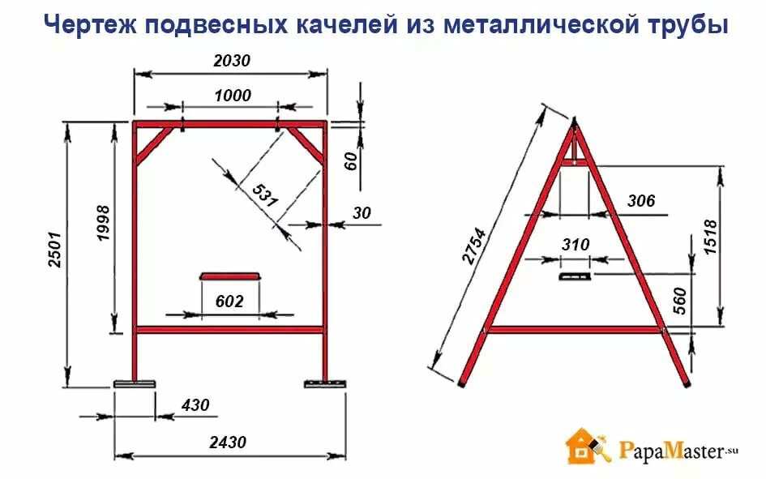

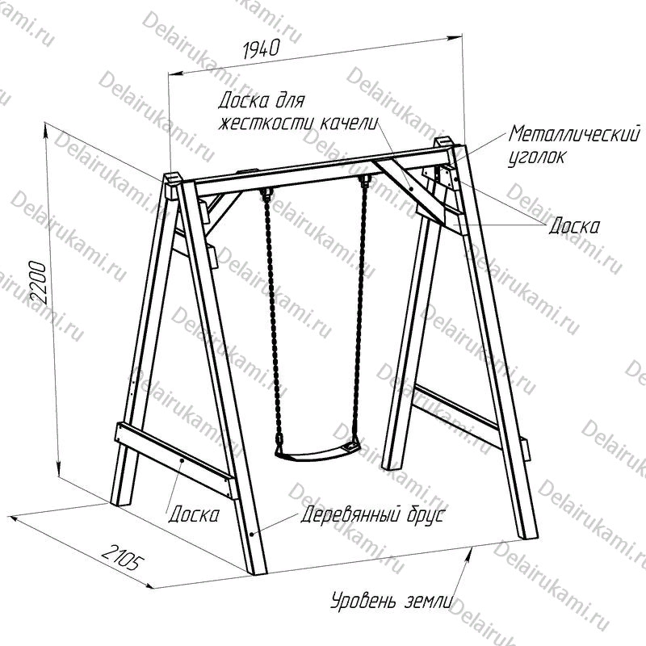

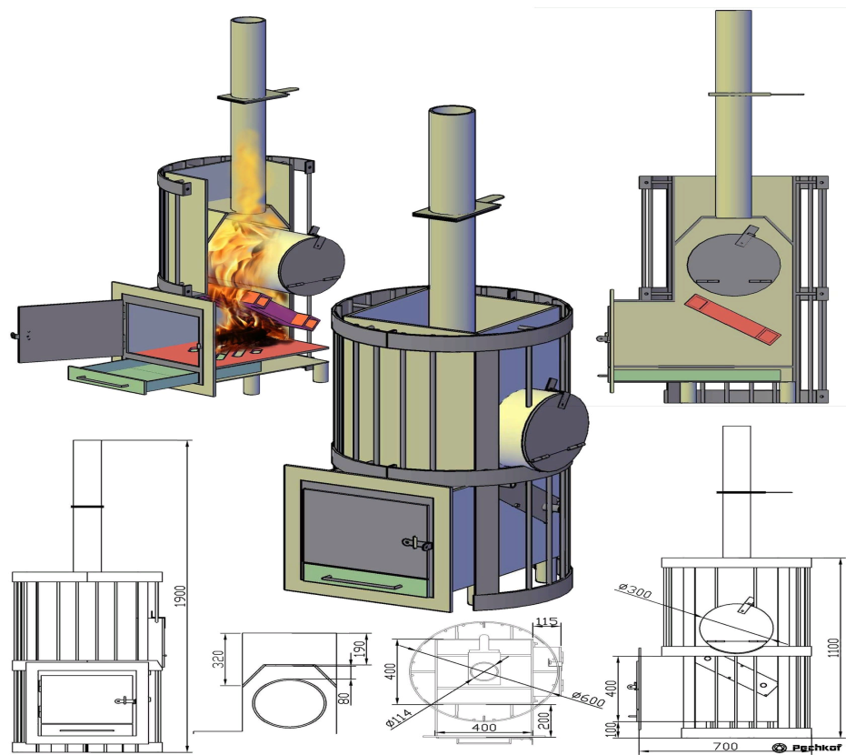
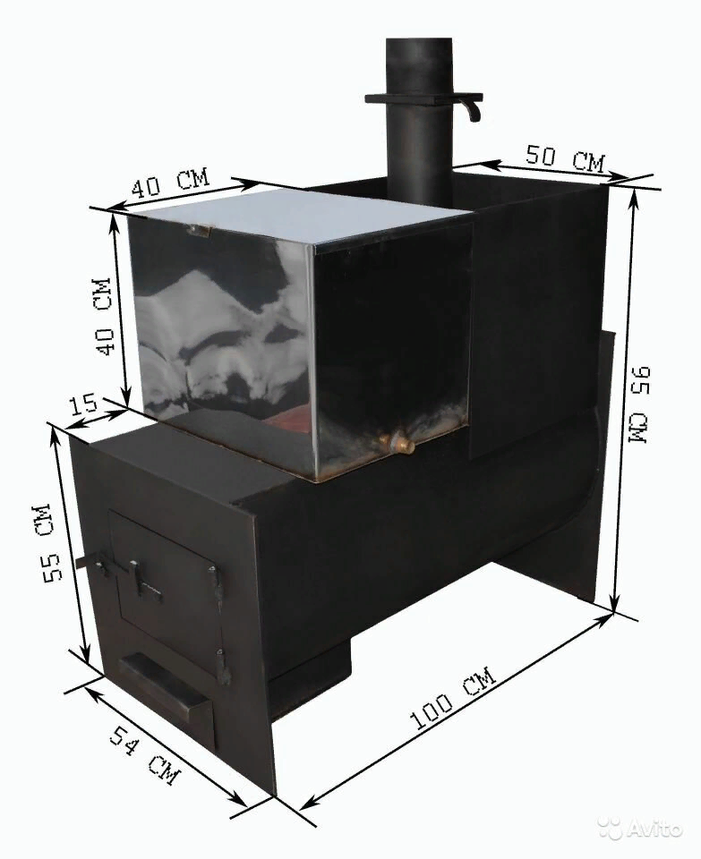
2. Изготовление печи для бани. Чтобы изделие получилось качественным и послужило долго необходимо проанализировать свойства и параметры фигур из которых состоит печь – знать 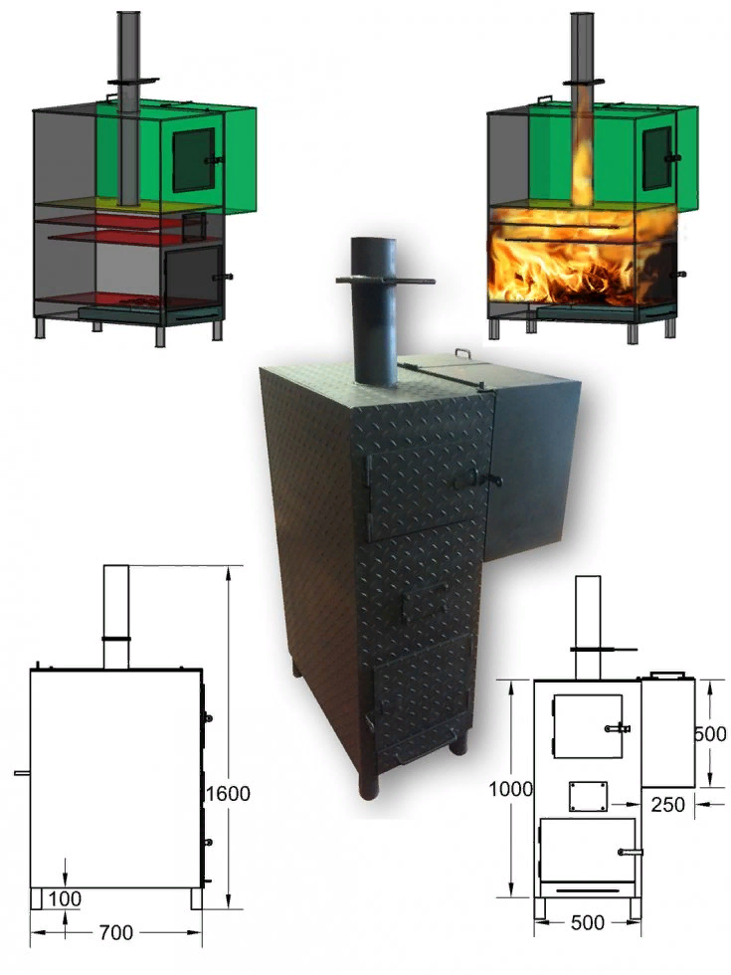линейные размеры, формулы объема и площадей
2. Вычислительно-расчетные задачи
1) Сварщику необходимо изготовить бункер, имеющий форму правильной четырехугольной призмы (без верхнего основания), длина стороны основания которого равна 1,2 м, высота – 2,4 м. Сколько стали необходимо для выполнения работы? (Прим.: на швы следует добавить 3% материала). Основание призмы — квадрат с площадью Sосн = а2. Площадь боковой поверхности Sбок = p⋅l = 4ab.
2) Сварщику необходимо изготовить бак, имеющий форму параллелепипеда с основанием 1,4х2,2 м, чтобы он вмещал 2 т воды. Какова должны быть высота бака? (плотность воды 1000 кг/м3).

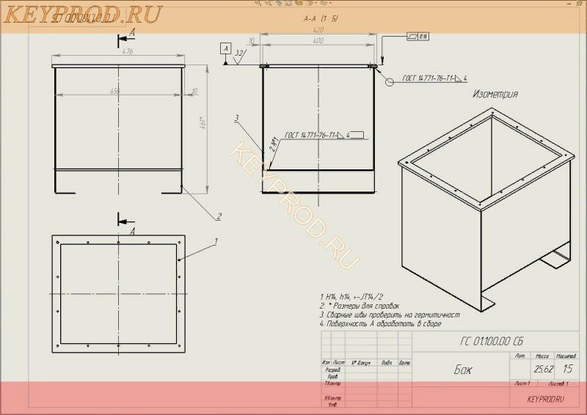
3) Сварщику необходимо изготовить цистерну цилиндрической формы, высота которой – 3 м, радиус основания – 1,5 м. Вычислить сколько электродов необходимо для сварки, если на 1 м расходуется 4 электрода, а масса одного электрода 60 г. Вычислить стоимость электродов, если 1 кг их стоит 30 рублей.
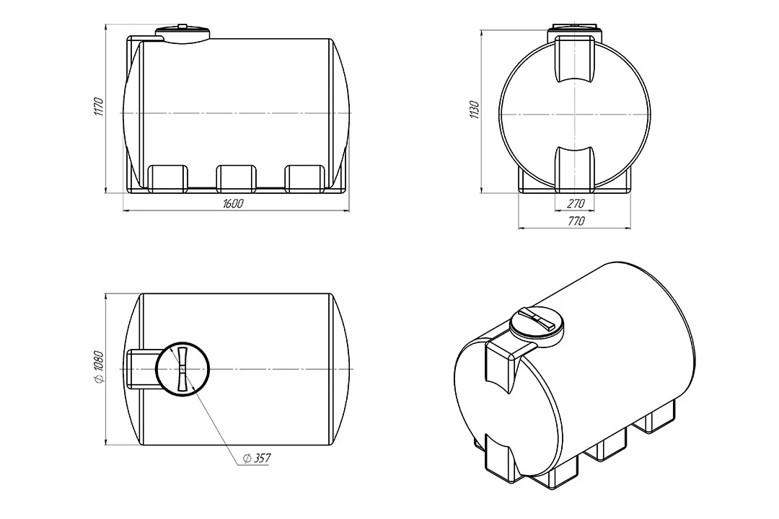
3) При изучении темы « Многогранники » производим расчет площадей и объемов изделий, имеющих форму многогранников; расчеты количества материалов, идущего на изготовление изделия; изменение размеров фигур с учетом подобия.
Примеры задач по данной теме
1.Сколько квадратных метров конструкционной стали потребуется для изготовления емкости для воды, имеющей форму прямоугольного параллелепипеда с линейными размерами 1,2, 3 и 1,5 м
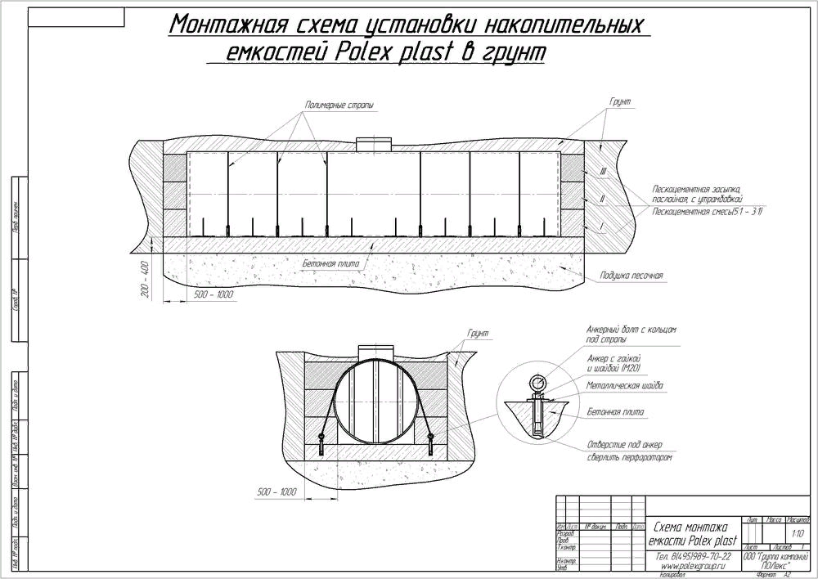

2. Найдите массу стальной двутавровой балки длиной 4 м, шириной 1 см, высотой 8 см. (плотность стали ≈ 7,8 г/см 3 ).
Дано: прямоугольный параллелепипед
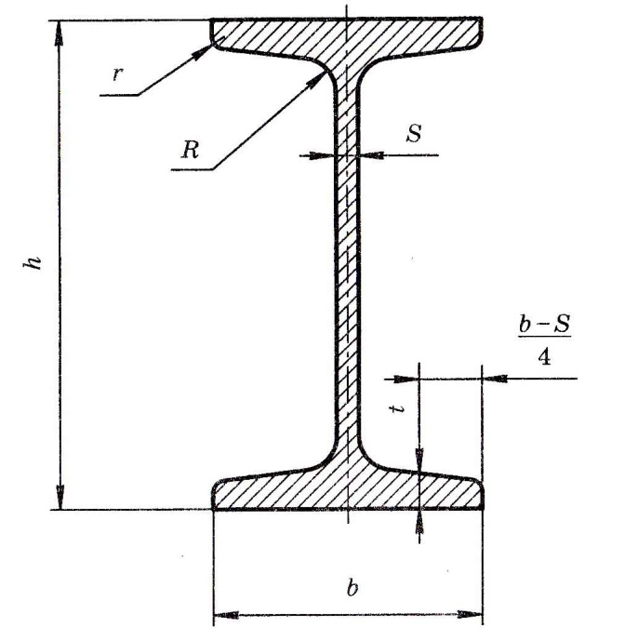
3.Вычислите массу профильного металла длиной 25,75 м, высотой 1,2 м. Поперечное сечение – 8 мм (плотность стали ≈ 7,8 г/см 3 ).

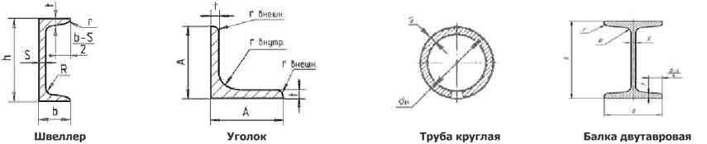
4. Сварщику необходимо изготовить бункер, имеющий форму правильной четырехугольной призмы, длина стороны основания которого равна 1,2 м, высота – 2,4 м. Сколько стали необходимо выполнения работы? (Прим.: на швы следует добавить 3% материала). Дано: правильная 4-угольная призма
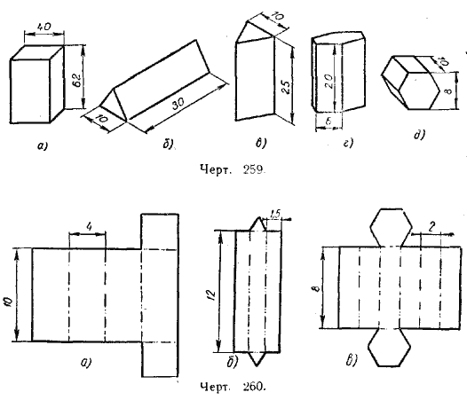
4. Следует изготовить кубический бункер, чтобы он вмещал 2,5 м 3 шлака. Вычислить высоту бункера.
5. Необходимо вычислить, сколько м 2 металла пойдет на изготовление гаража с полом? Высота – 2,5 м, длина – 6 м, ширина – 3 м.
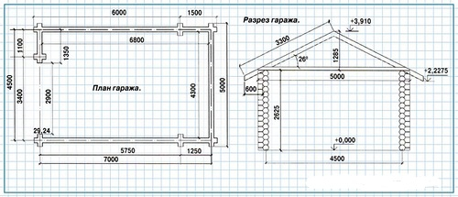
6. Сварщику необходимо узнать, сколько кубических метров шлака вместится в контейнер, имеющий форму усеченной пирамиды, длина сторон основания которой 1,2 м и 2,4 м, а высота – 2м.
Дано: правильная 4-угольная усеченная пирамида
.

Литература:
Основные источники:

- Маслов В.И. Сварочные работы: учебник - М.: Издательский центр «Академия», 2020.
- Виноградов В.С. Электрическая дуговая сварка: учебник для нач. проф. образования – М.: Издательский центр «Академия», 2019.

Интернет источники:

Платформа PROFОБРАЗОВАНИЕ

